台中交流道: 中山高速公路下台中交流道，走中港路往沙鹿台中港方向，到捐血中心附近的路口迴轉至機車道，即可到達東海側門(企研中心)。
龍井交流道:中二高下龍井交流道，走中港路市區方向，經過東海大學正門，向市區方向行駛，過了捐血中心(於左手方)，即達東海側門(企研中心)。
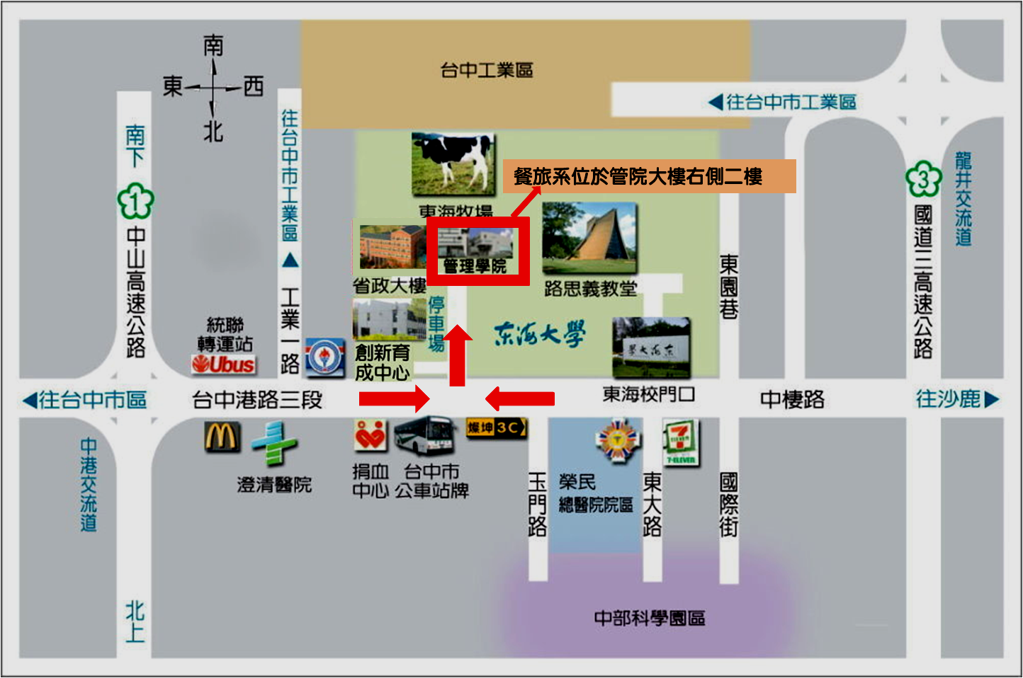

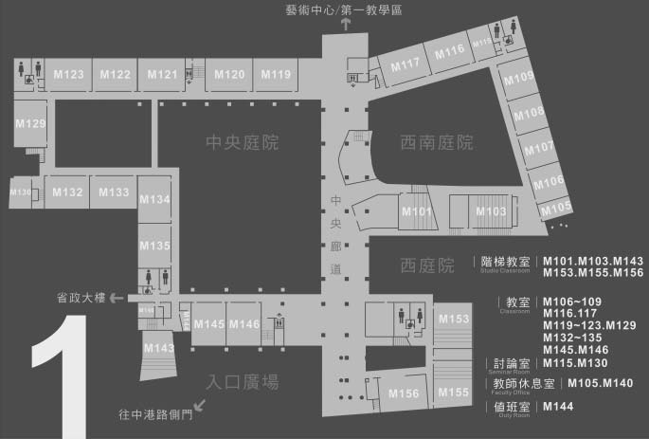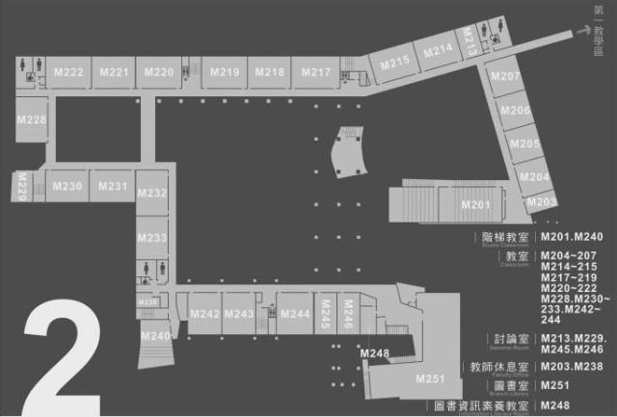
85度C咖啡館
樓梯上二樓
說明會會場

說面試考場
餐旅系辦公室
上二樓左轉
東海大學餐旅管理學系

